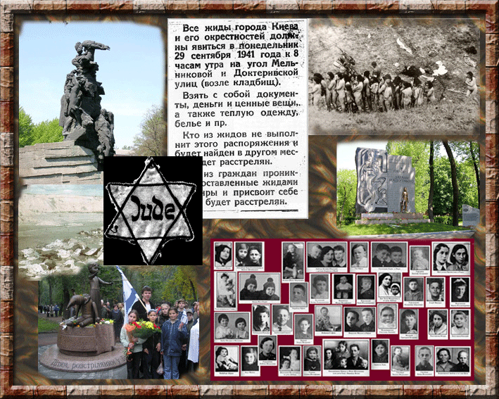  Над Бабьим Яром шелест диких трав.  Деревья смотрят грозно,  по-судейски.  Все молча здесь кричит,  и, шапку сняв,  я чувствую,  как медленно седею.  И сам я,  как сплошной беззвучный крик,  над тысячами тысяч погребенных.  Я -  каждый здесь расстрелянный старик.  Я -  каждый здесь расстрелянный ребенок. Е.Евтушенко.  75-й річниці трагедіїї Бабиного Яру присвячується…  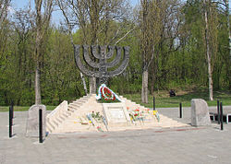  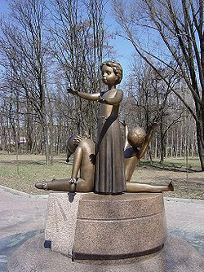 | 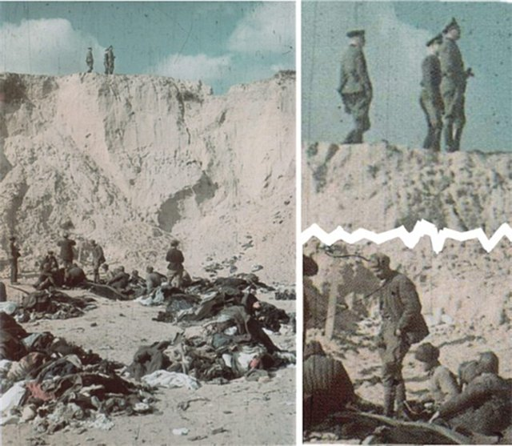  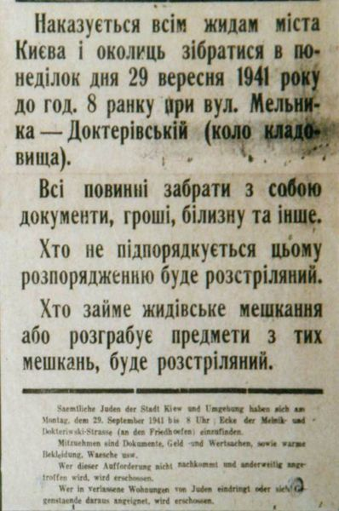  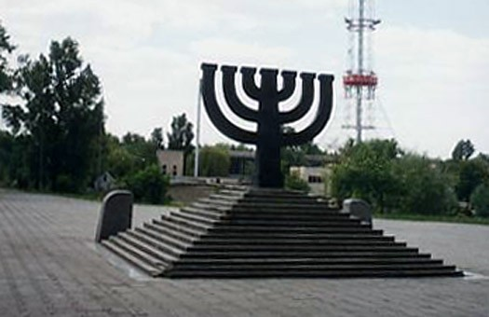  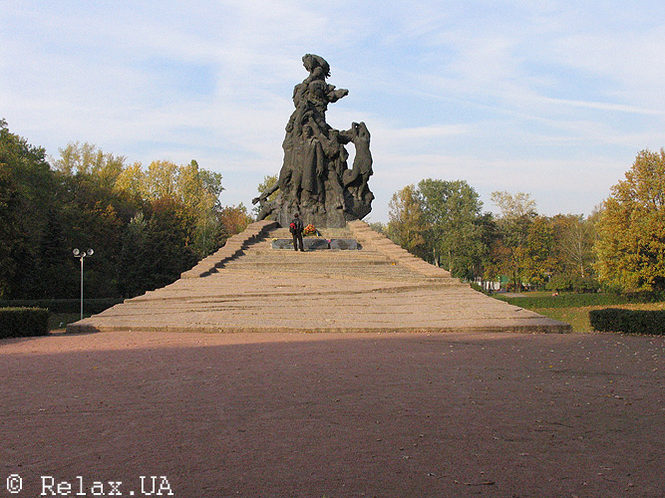  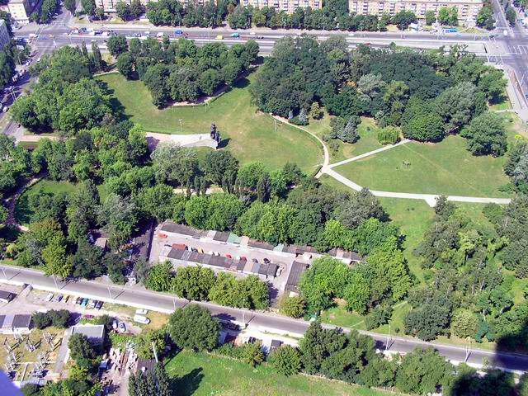 | 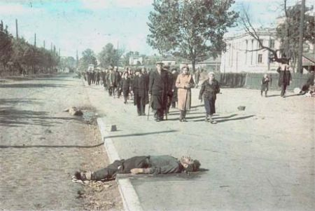  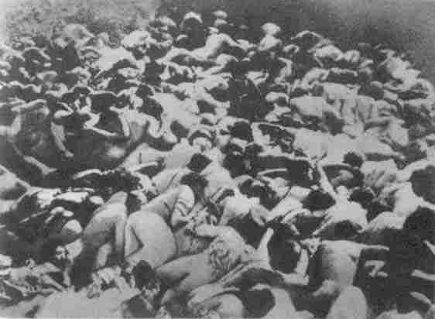  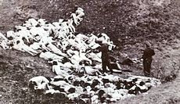  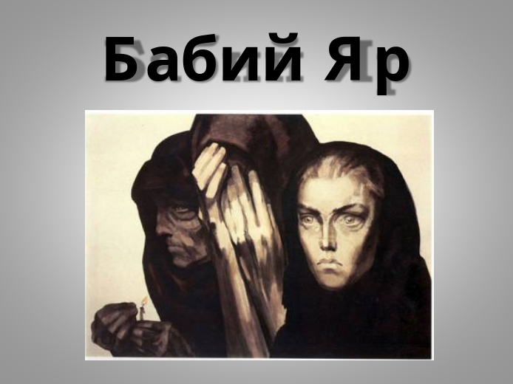    2016

